Technická specifikace

Název akce: III/33838 –kř. II/339- Paběnice

Místo realizace: III/33838 , okres Kutná Hora

Staničení : od 9,858 do 8,430 km, délka úseku 1,428 km, prům.šířka-5,9m , plocha
8830 m2,

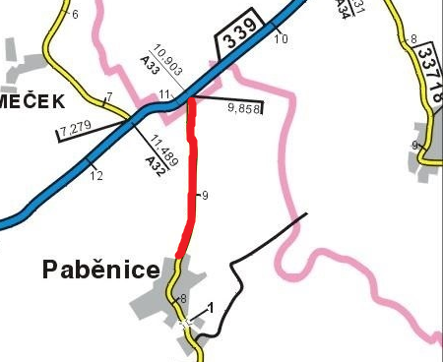

Popis součastného stavu:
Jedná se o komunikaci III. třídy, v extravilánu od kř. II/339 až v intravilánu obce Paběnice.
Komunikace je v nevyhovujícím stavu, přičemž v současné době převádí osobní, nákladní, zemědělskou a autobusovou dopravu. Povrch komunikace vykazuje plošný rozpad vrchní vrstvy-penetrace, velké množství výtluků apod.
Základní popis akce:
Zadání stavebních prací na opravu povrchu komunikace III/33838 + oprava 4 ks čel propustků.
Rozsah prací je specifikován v položkovém rozpočtu, který je nedílnou součástí této přílohy.

Technologie opravy :
Bude provedeno očištění ,frézování, spojovací postřik, vyrovnávka ACO 16+ v tl. 40mm a pokládka ACO 11 v tl. 50mm, zalití spár. Před vyrovnávkou bude provedeno seřezání krajnic a čištění příkopů příkopovou frézou, výšková úprava krycího hrnce, šoupěte nebo hydrantu. Na silnice v místě napojení v intravilánu obce Paběnice dojde k rozebrání žulových kostek a znovu osazení tak, aby byl náběh na asf. povrch plynulý. Zároveň se bude provádět oprava 4 rozpadlých čel propustků, kde bude provedeno odstranění stávajících kamenných čel a zhotovení nových betonových čel.
Zřízení krajnic z recyklátu a vodorovné dopravní značení- V4 125mm. Návrh a projednání včetně realizace DIO.
Veškeré provedené práce budou dle platných norem ČSN, TP.

Záruční doba: 36 měsíců

Platební podmínky:
Plnění veřejné zakázky je podmíněno spolufinancováním z prostředků Státního fondu dopravní infrastruktury, z rozpočtu na rok.
Faktura bude vystavena po kompletním dokončení stavebních prací a po předání řádně vedených dokladů ( stavební deník, zkoušky, atesty, apod.) na základě předávacího protokolu.

Termín realizace:

Přílohy: Položkový rozpočet s výkazem výměr

Fotodokumentace
Silnice III/33838 kř. II/339- Paběnice:

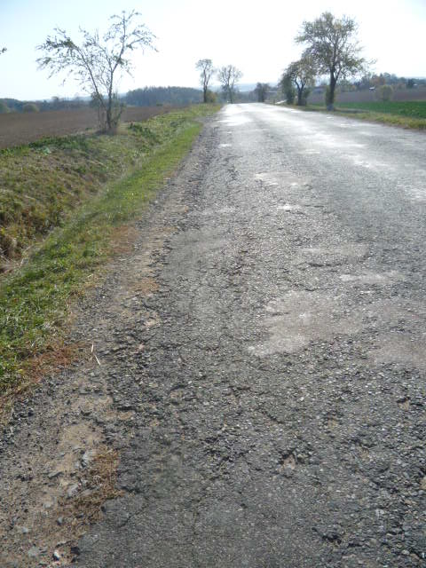

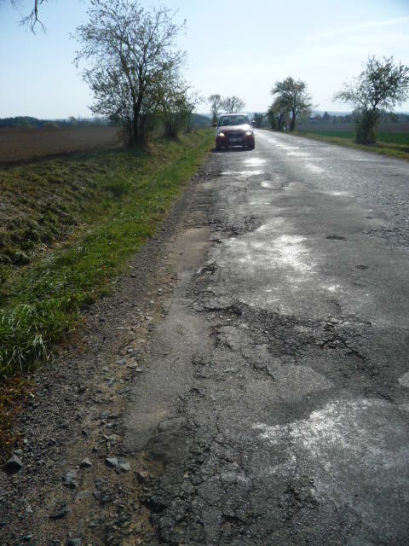

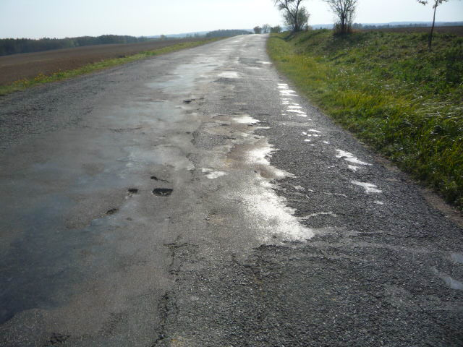

Kontakty :
Vedoucí oblasti Kutná Hora : Holan P. petr.holan@ksus.cz 724 706 242
Zástupce ved.oblasti Kutná Hora : Radek Salač radek.salac@ksus.cz, 724 997 622
Provozní cestmistr: Táňa Veselá, tana.vesela@ksus.cz, 724 238 647
Správní cestmistr: Renata Vyčítalová, renata.vycitalova@ksus.cz 606 603 314

Krajská správa a údržba silnic Středočeského kraje, příspěvková organizace, Zborovská 11, 150 21 Praha 5

Zpracoval:Veselá T.

